**LÝ THUYẾT THỂ DỤC KHỐI 6**

BÀI: LỢI ÍCH VÀ TÁC DỤNG CỦA VIỆC

TẬP LUYỆN TDTT

**a/ Lợi ích góp phần giáo dục hình thành nhân cách HS:**

Cái quý nhất của mỗi con người là sức khỏe và trí tuệ. Có sức khỏe tốt sẽ tạo điều kiện cho trí tuệ phát triển được tốt hơn và ngược lại, TDTT giúp HS có được sức khỏe tốt, từ đó học tập các môn học và tham gia các hoạt động ở nhà trường đạt hiệu quả cao hơn.

Khi tham gia các hoạt động TDTT đòi hỏi HS phải có tính kỉ luật cao, tinh thần và trách nhiệm trước tập thể, tác phong nhanh nhẹn, sự cố gắng, tính thật thà, trung thật…

Tập luyện TDTT thường xuyên, có kế hoạch giúp các em có nếp sống lành mạnh, vui tươi, học tập và làm việc khoa học.

Tập luyện TDTT có tác dụng phòng chống, chữa bệnh và phát triển các tố chất thể lực của cơ thể như sức nhanh, sức bền, sự khéo léo…

**b/ Tác dụng của TDTT đến cơ thể**:

Tập luyện TDTT thường xuyên, đúng phương pháp khoa học sẽ làm cho cơ phát triển, thể hiện ở sức nhanh, sức bền, độ đàn hồi và độ linh hoạt của cơ tăng lên.

Tập luyện TDTT làm cho xương tiếp thu máu được đầy đủ hơn, các tế bào xương phát triển nhanh và trẻ lâu, xương dày lên, cứng và dai hơn, khả năng chống đỡ tang lên.

Tập luyện TDTT làm cho cơ, xương phát triển tạo ra vẻ đẹp và dáng đi khỏe mạnh của con người.

Tập luyện TDTT sẽ làm cho tim khỏe lên, nhờ vậy người tập ăn ngon, ngủ tốt, học tốt.

Nhờ tập luyện TDTT thường xuyên lồng ngực và phổi nở ra, các cơ làm chức năng hô hấp đươc khỏe và độ đàn hồi tăng. Khả năng của các cơ, xương tham gia vào hoạt động hô hấp cũng linh hoạt lên. Nhờ vậy lượng trao đổi khí ở phổi tăng, làm cho máu giàu oxi hơn, sức khỏe được tăng lên.

BẬT XA TẠI CHỔ

Bước 1: Chuẩn bị tư thế

Bước chuẩn bị luôn là bước đầu tiên trong mỗi kỹ thuật nhảy xa. Tất nhiên trong ***cách bật xa tại chỗ*** cũng không ngoại lệ. Đầu tiên việc bạn cần làm là đứng thẳng người, đồng thời 2 bàn chân dang rộng và song song cách nhau với chiều dài từ 5 đến 10 cm. Về phần mũi bàn chân cần đặt sát mép vạch xuất phát.

Trong tư thế chuẩn bị, bạn nên chú trọng hạ thấp phần trọng tâm cơ thể. Đồng thời bạn nhớ đẩy tay về phía sau và phần thân hơi ngả về phía trước. Điều này sẽ giúp bạn thực hiện các động tác tiếp theo được hoàn chỉnh hơn.

Bước 2: Lấy đà

Để lấy đà khi nhảy bật xa, bạn chỉ cần đưa hai tay lên cao rồi hướng tay ra phía trước. Hai bàn chân kiễng cao một chút và dồn trọng lượng cơ thể vào mũi bàn chân của mình. Phần người của bạn lúc này cũng hơi hướng về phía trước.

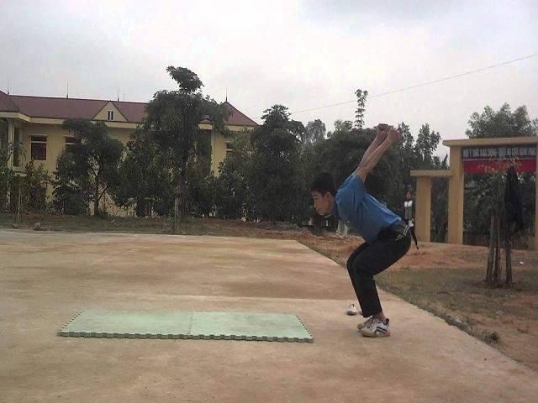Lấy đà nhảy bật xa

Bước 3: Bật nhảy

Bật nhảy chính là bước bạn cần chú trọng nhất để có ***cách bật xa tại chỗ tốt***. Ở bước này, bạn hãy  di chuyển hai tay và hai chân của mình về phía sau. Phần ngực trước của bạn nên ưỡn căng ra hết mức có thể. Sau đó, bạn đưa 2 tay lên cao rồi tiếp tục hạ xuống thấp và hướng ra phía sau. Hai đầu gối của bạn cũng cần khuỵu xuống để trọng tâm của người được hạ thấp. Phần thân trên hãy ngả về phía trước để tạo dáng lò xo chuyển động.

Tiếp đó, bạn sử dụng lực đùi, đồng thời kết hợp với sức bật để đạp mạnh 2 chân xuống đất. Đây là **cách bật nhảy xa tại chỗ** giúp bạn bật người lên khỏi mặt đất và hướng về phía trước. Nên nhớ bạn hãy để hai tay đánh ra phía trước và có hướng lên cao. Đồng thời bạn co chân lại để đẩy người về phía trước và chuẩn bị tiếp đất.

Bước 4: Thực hiện tiếp đất

Bước tiếp đất bạn cần thực hiện cẩn thận và đúng kỹ thuật. Như vậy thì bạn sẽ đảm bảo được tính an toàn và hạn chế bị chấn thương. Để tiếp đất tốt thì bạn cần đứng vững bằng hai chân. Hai tay của bạn hơi đẩy ra phía sau để giữ thăng bằng cho toàn bộ cơ thể.